Berkontribusi Meningkatkan Penghijauan Melalui Perkuliahan

( Ditulis oleh : B.A | merans – 20 Januari 2017)

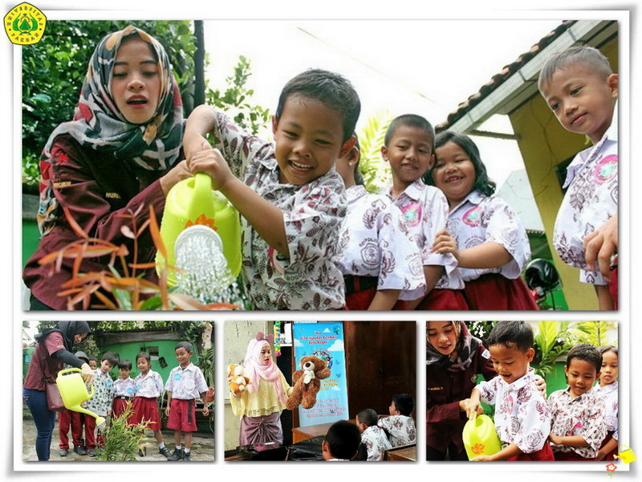
Unpak - Enam mahasiswa (Anisa Nurul W., Annisa Tamara M., Nikmah S., Novi Nur P., Ujang Ahmad S., dan Wildan Attamimi) semester VII konsentrasi Hubungan Masyarakat Program Studi Ilmu Komunikasi Fakultas Ilmu Sosial dan Ilmu Budaya Universitas Pakuan, melakukan kegiatan kampanye kehumasan.

Kegiatan dilaksanakan di SD Negeri Polisi 2 Kota Bogor yang berlokasi di Jl. Polisi 2 No. 9, Paledang, Bogor Tengah Kota Bogor.

Kampanye yang berjudul ”Hijau Alamku Untuk Cerahnya Masa Depanku” sebanyak 26 orang siswa kelas 1 dari SD Negeri Polisi 2. Tujuan dari kampanye penghijaan ini memang untuk menanamkan nilai-nilai peduli lingkungan dan penghijauan kepada anak sejak dini.

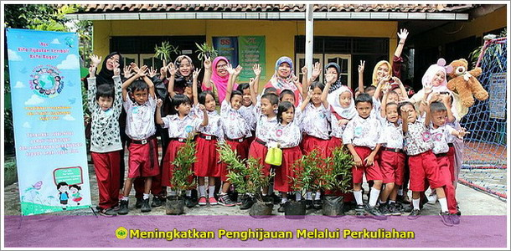

Dengan dilatarbelakangi oleh kebutuhan oksigen yang meningkat seiring dengan makin berkurangnya sumber penghasil oksigen salah satunya lahan hijau akibat pembangunan, yang diperparah dengan semakin meningkat pula jumlah kendaraan bermotor di Kota Bogor. Keadaan tersebut mengakibatkan tingkat polusi Kota Bogor cukup tinggi yakni mecapai 60-70%.

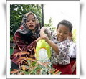
Acara yang melibatkan seluruh siswa kelas 1 ini tampak begitu seru dan ramai dengan berbagai bentuk kegiatan yang tentunya menarik bagi seluruh siswa. Beberapa bentuk kegiatan tersebut meliputi sosialisasi melalui film animasi dan melalui dongeng dengan tema penghijauam, lomba mengumpulkan sampah dalam bentuk permainan, menanam pohon bersama, dan menyiram pohon bersama serta memberi apresiasi kepada siswa yang mengikuti kegiatan dengan baik yaitu dengan memberikan boneka horta dan bingkisan di akhir kegiatan.

Jenis pohon yang ditanam yaitu pohon pucuk merah. Tanaman ini merupakan jenis tanaman hias yang akan selalu menghasilkan dua warna karena daun muda yang berwarna merah akan bermunculan sehingga warna tanaman menjadi hijau merah, kemudian warna daun akan berubah menjadi hijau saat daun semakin tua. Tanaman ini sebagai focal point pada taman bertema tropis, sehingga jenis tanaman ini cocok untuk kawasan yang memiliki udara kering dan panas.

Kepala SD Negeri Polisi 2 menyambut baik seluruh mahasiwa penyelenggara kampanye penghijauan ini. “mengucapkan terima kasih sebagai mahasiswa yang peduli terhadap lingkungan sekitar. Semoga dengan adanya kegiatan ini dapat memberikan pendidikan cinta lingkungan dan dapat menjadi salah satu upaya penyelamatan lingkungan dengan menurunkan emisi karbon yaitu salah satunya polusi udara di Kota Bogor ini.

Kita semua bertanggung jawab atas keberlanjutan program ini, hal ini merupakan salah satu komitmen kita untuk lingkungan yang hijau untuk generasi penerus kita, ujar beliau.
Copyright © 2017, PUTIK – Universitas Pakuan

